## 韦东《学华为-做大单》课程

立体式关系管理 大幅提升赢单率

韦 东

中旭增长商学《学华为 做大单》主讲老师

20年华为工作经验

前华为大学金牌讲师

前华为某系统部部长

前华为某大国代表处公共关系部部长

前华为某跨国电信运营商集团客户部部长

课程价值

认知角色：明确大客户销售的关键角色模型，提升销售能力与素质

理清思路：构建销售项目整体管理与运作思路

掌握方法：获取关键流程节点中的商务知识与技巧方法

提升能力：全面提升销售人员的综合能力

[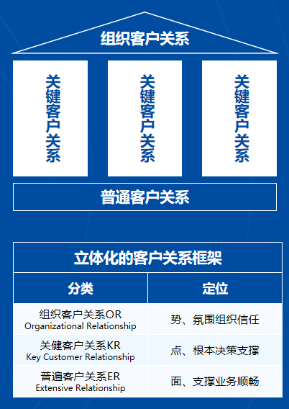](javascript:;)

《学华为 做大单》-课程大纲

01、客户关系的认知误区

销售的本质是信任，信任的本质源自客户关系

大部分企业都一定程度存在客户关系问题

不同的企业规模不同阶段的企业对客户关系的要求不完全一致

研讨：客户关系应该谁来牵头？

02、客户关系规划

客户关系规划的核心是做好客户选择，为不同客户提供差异化客户体验

 如何分清哪些是我的优质客户？

 验收客户关系的标准是什么？

研讨：什么叫客户关系好？

03、做好普遍客户关系

 什么是普遍客户关系？

 普遍客户关系的关键要素

 普遍客户关系拓展的4大方法

 普遍客户关系实施的关键要点

研讨：普遍客户关系，是否得到了足够的重视，案例分享

04、巩固组织客户关系

优质资源向优质客户倾斜，构筑战略伙伴关系

 如何与客户建立战略合作伙伴关系

 客户对我们的客户关系如何评价

 组织客户关系拓展的4大方法

 组织客户关系四要素及其活动形式

工具1：常用的组织客户关系拓展手段

工具2：以量化活动为基础的组织客户关系评价标准

研讨：组织客户关系，在日常工作中如何落实？

05、突破关键客户关系

谁是关键客户，如何找到关键客户？

怎么判断关键客户关系好坏

评价关键客户关系好坏的维度与层级

关键客户关系分析的行为-结果矩阵

建立关键客户关系的4大方法

思考题：如何判断关键客户关系的好坏？

工具1：XY轴（行为+结果量化）

工具2：6维5级

工具3：客户关系7级认证法

关键客户关系的“知”“连”“信”“用”

关键客户关系拓展的5大利器

利器1--《“Done Activities” 做过了什么》

利器2--《“Actions” 接下来做什么》

利器3--《“Org. Structure” 客户组织结构图》

利器4--《“Key Info.” 客户脸谱》

利器5--《“Fancy” 娱乐休闲集锦》

研讨：关键客户关系突破计划

06、客户关系规划与管理

客户关系规划”四步法“+”六把尺子“

客户关系规划总览图

管理客户关系分析会

研讨：客户关系年度工作计划及重点工作